**【38102 EFS/ELS-S14銷帳】**

**壹、交易介紹**

|  |  |
| --- | --- |
| 原交易代號 | 原交易名稱 |
| TF04 | 外匯交易暫存款項銷帳 |
| TF64 | 外匯交易暫存款項查詢 |

‧整合原交易如上。

‧提供EFS交易涉及非台外幣帳號授扣之扣款方式，貸入暫存款項(S14)科目之帳務功能。

**貳、執行路徑**

外匯→轉帳→EFS/ELS-S14銷帳

**參、操作及業務規則說明**

輸入「統一編號」、「登錄日期」(預設為當日)、「交易編號」、「補收序號」(非必輸) 、「系統別」後，點擊【下一步】按鈕。

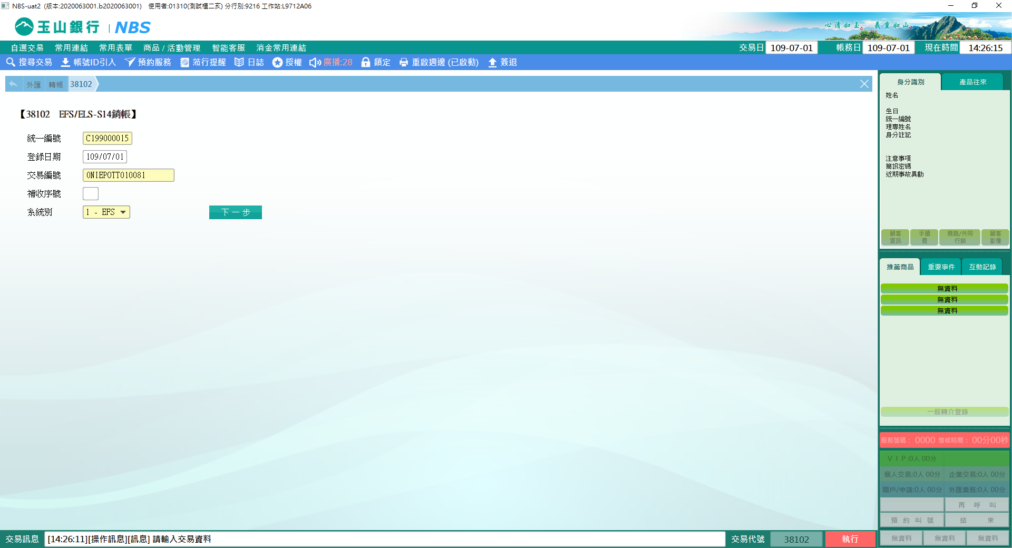

開啟銷帳畫面，系統自動引入對應的S14銷帳資料，如為新台幣取條扣款需點擊【驗印】進行核對，亦提供代印傳票功能，若為銷多筆交易序號，輸入序號後，點擊【執行】。

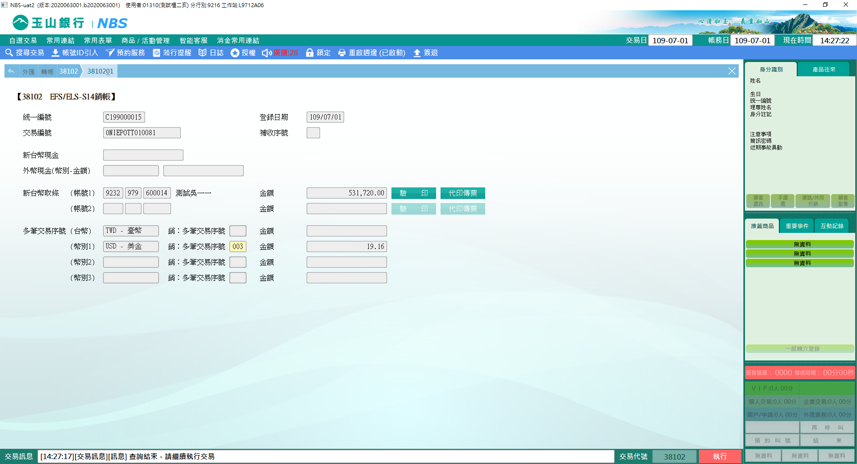

交易執行後，若為新台幣取條扣款作業時，請依序放入取款憑條列印、內部傳票列印；若為現金或銷多筆交易序號時，請放入內部傳票列印。

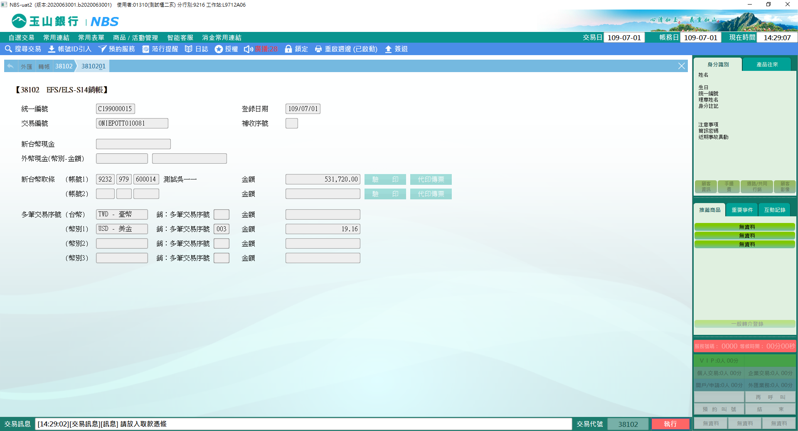

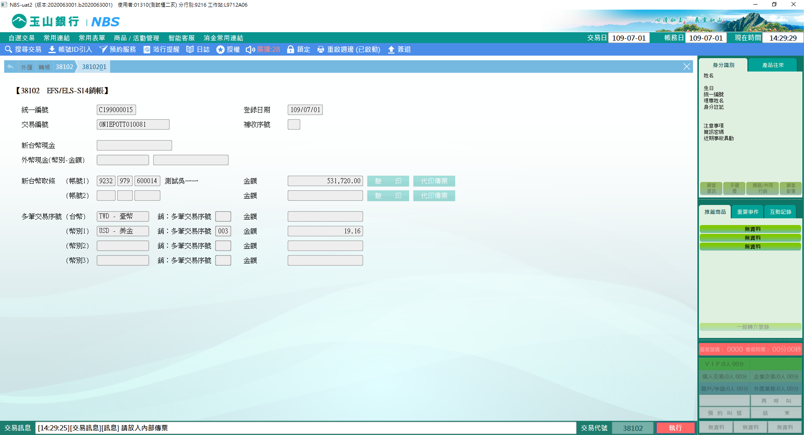

需主管授權交易情境：

1. 若新台幣取條為聯行帳號。

2. 新台幣現金金額大於200萬元。 。

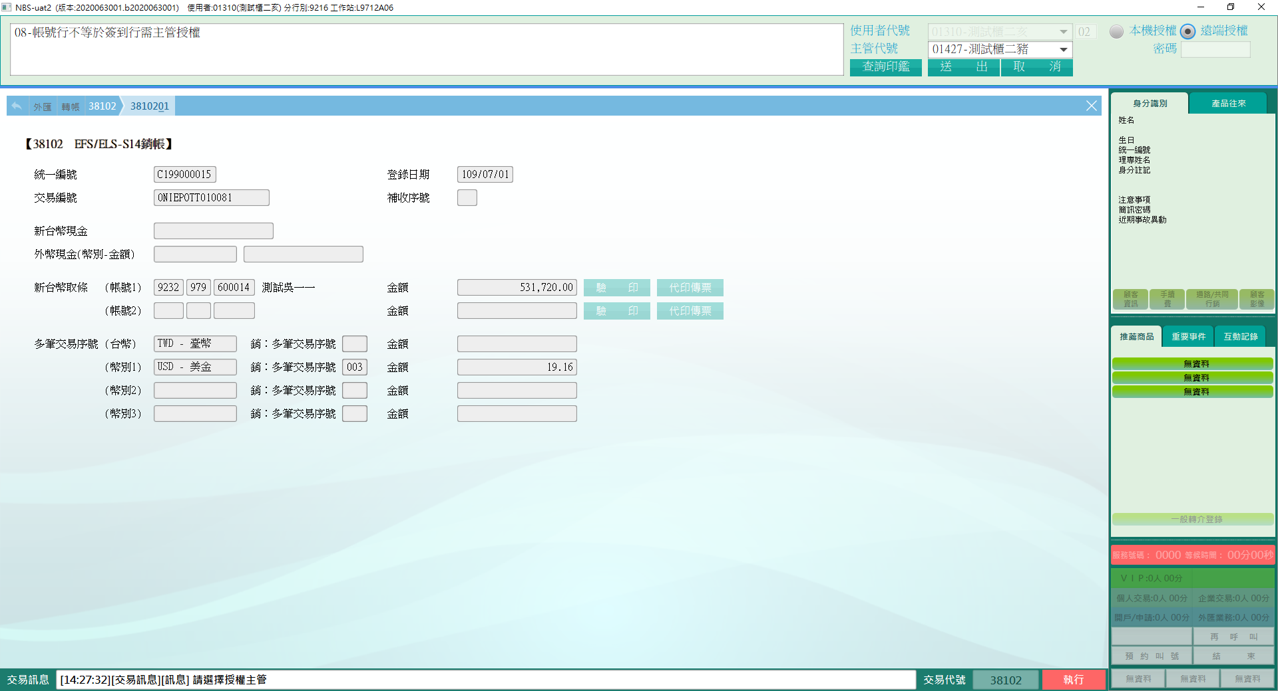

若新台幣現金大於、等於50萬，系統會顯示視窗提示「現金收付已達洗錢防制金額，請確認顧客身分！」，點擊【Yes】會連動開啟至交易代碼46301進行大額現金申報作業。

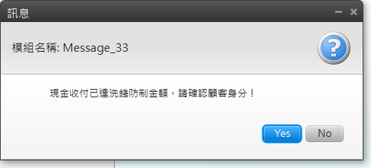

**肆、權限限制**

　　無。